Informe de entregables para el proyecto de desarrollo de
software

Daniel Alberto Santa Gutiérrez

Análisis y desarrollo de software

Ficha No. 3186708



Instructor

Javier Torrecilla

15 de octubre del 2025
Introducción

El informe de entregables del proyecto de desarrollo de software tiene como objetivo documentar y presentar los productos, avances y resultados obtenidos durante las diferentes fases del proyecto. Este informe permite evidenciar el cumplimiento de los objetivos establecidos, el progreso alcanzado y la calidad de los artefactos generados, tales como análisis, diseño, código, pruebas y documentación técnica. Además, proporciona una visión clara del estado actual del proyecto, facilitando la comunicación entre el equipo de desarrollo, los clientes y los demás interesados. A través de este documento se garantiza la trazabilidad y control de cada etapa del proceso de desarrollo, asegurando que los entregables cumplan con los requerimientos definidos.

- Especificación de requisitos
Requisitos funcionales y no funcionales.

Requerimientos funcionales | Requerimientos no funcionales
El sistema debe permitir a los usuarios registrarse con su nombre de usuario y contraseña. | El sistema debe ser compatible con los navegadores web más comunes.
El sistema debe tomar los datos del cliente y procesarlos para realizar los descuentos si es cliente concurrente. | El sistema debe proteger la información del cliente.
El sistema debe permitir a los usuarios realizar el pedido. | El sistema debe ser rápido y eficiente.
El sistema debe procesar el pedido y enviarlo a la dirección del cliente. | El sistema debe ser fácil de usar.
El sistema debe actualizar el inventario cada vez que el cliente realice compras. | El sistema debe ser escalable para soportar un aumento de en el número de usuarios.
El sistema debe actualizarse cada vez se realicen las entregas. | El sistema debe tener un interfaz de usuario fácil de usar.
El sistema debe permitir a los usuarios actualizar su información de perfil. | El sistema debe cumplir con las regulaciones y estándares aplicables.
 | El sistema debe ser fácil de mantener y actualizar.

- Diseño de software

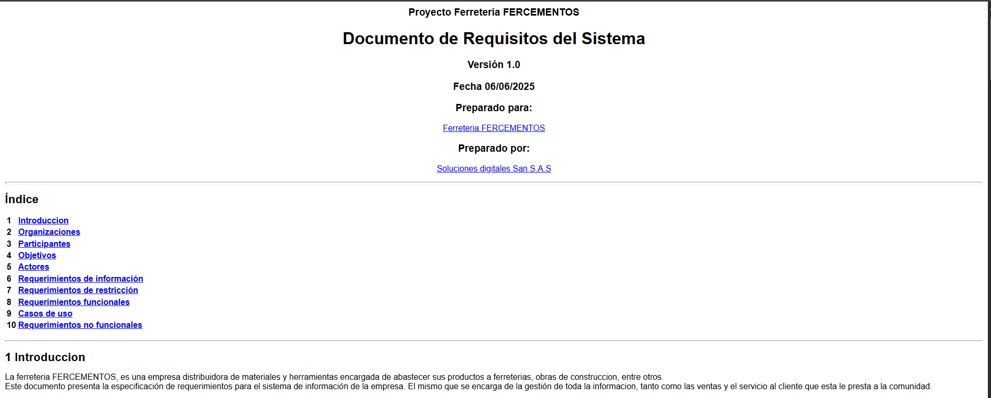
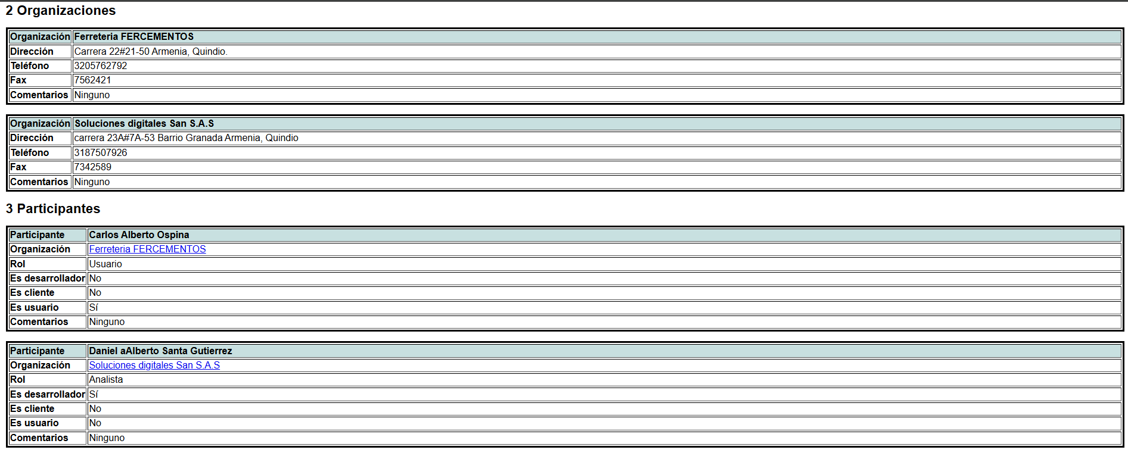

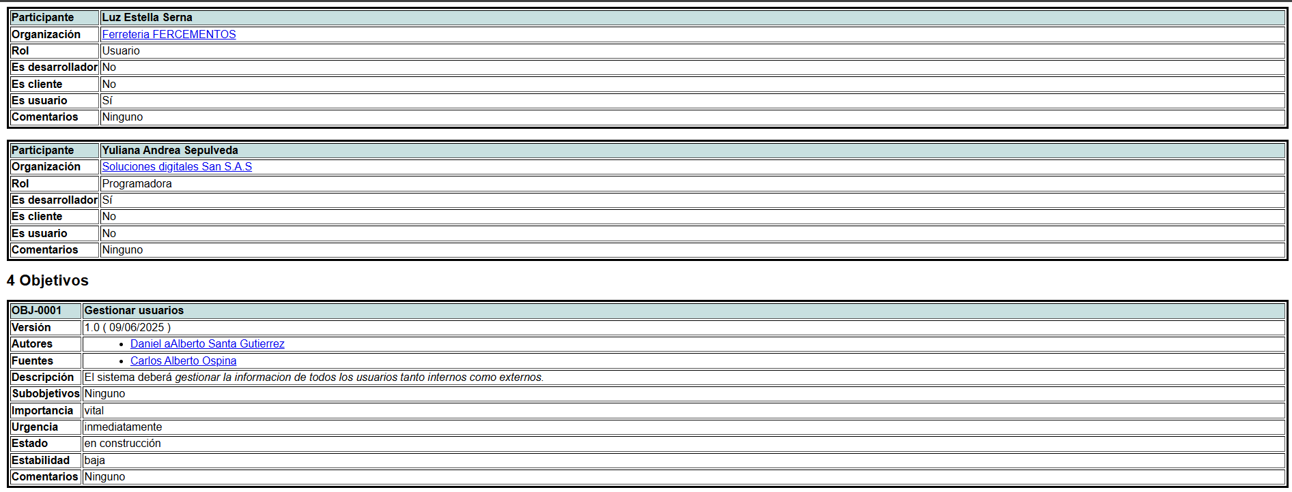
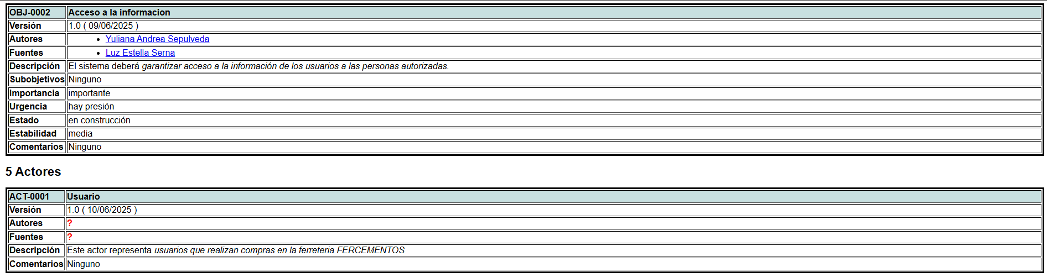
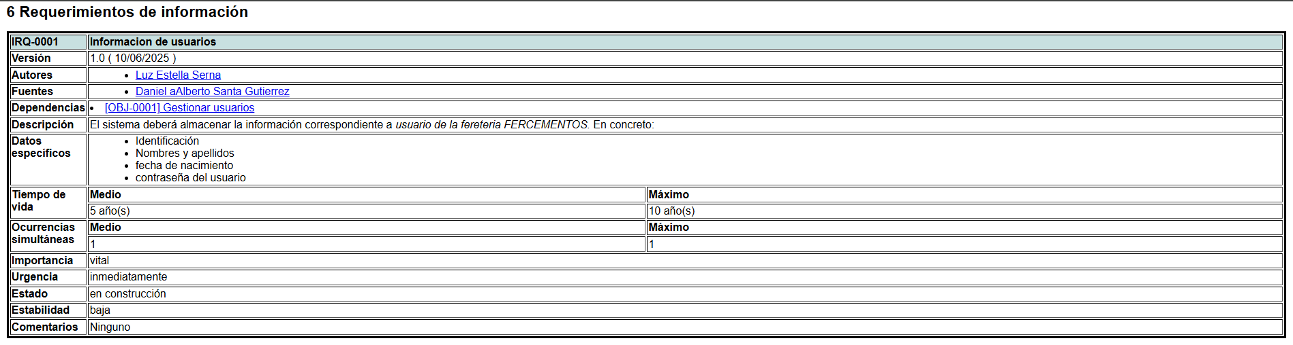
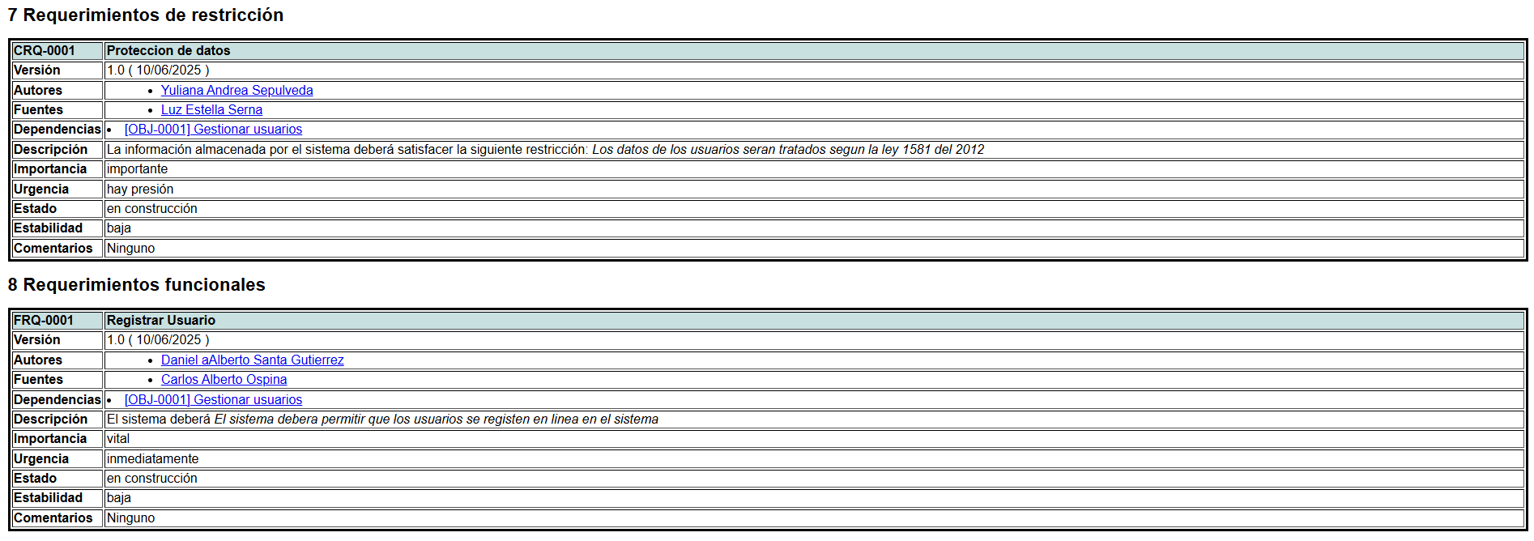

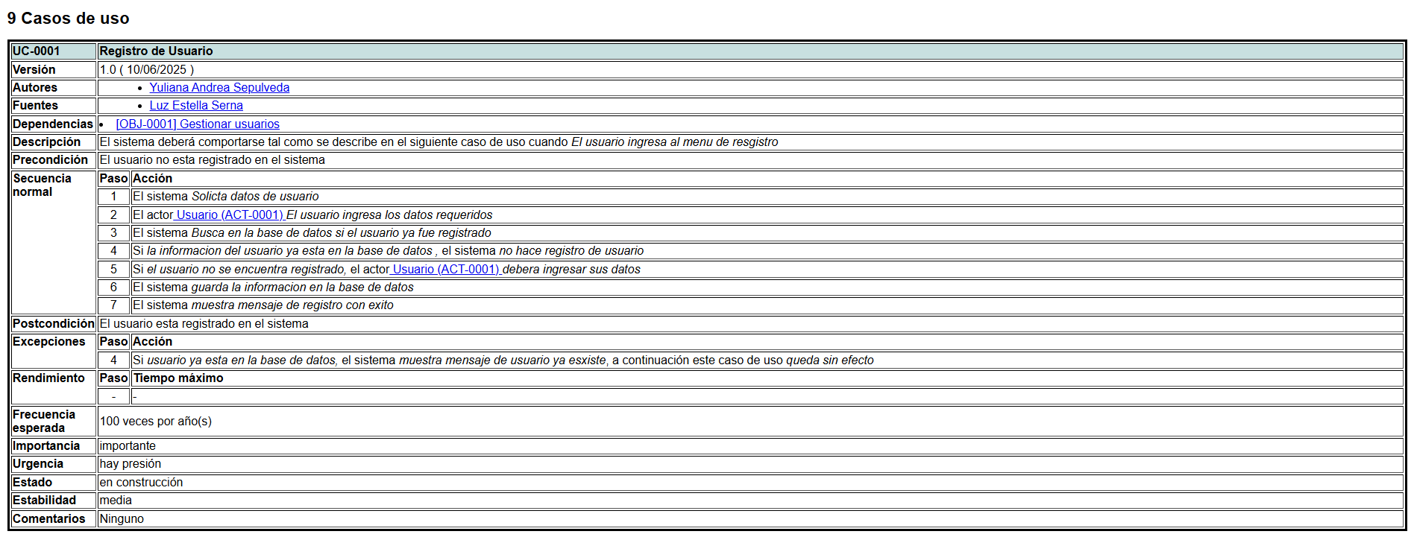
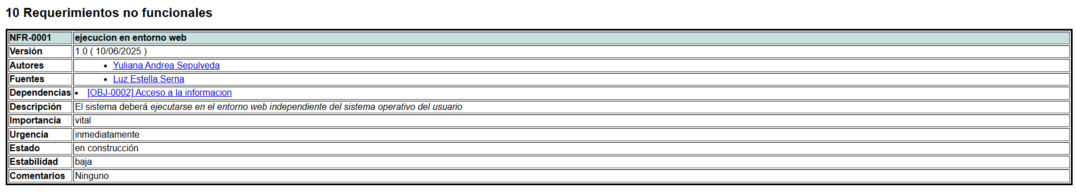


Técnicos en análisis y desarrollo de software
Daniel Alberto Santa Gutiérrez
NIT: 1.094.955.338
DESCRIPCIÓN
Descripción general del producto | Software para ferretería FERCEMENTOS
Objetivo | Este software se realiza con el fin de mejorar las ventas y el servicio al cliente de la ferretería FERCEMENTOS.  Lo que buscamos hacer es que las personas puedan realizar sus compras por medio de la plataforma para así poder tener una mejor experiencia con la ferretería y buscamos que las entregas sean en un menor lapso de tiempo. También se hizo con el fin de que la ferretería en si funcione de manera más eficiente y ordenada.
CARACTERISTICAS DEL PRODUCTO
Nombre del Producto | Software para la ferretería FERCEMENTOS
Línea de Producción | Software de desarrollo
Versiones Anteriores | Software fer001
Versión Actual | Software fer001
ARQUITECTURA
Descripción | El software que realizamos es de arquitectura por capas, ya que esta divide la aplicación en capas lógicas, cada una con una función específica, como la presentación, la lógica de negocio y el acceso a datos.
Requisitos del sistema (servidor)
Hardware | - Equipo con procesador mínimo de 4 núcleos, 2,5 GHz.  - Memoria RAM de 8 Gb mínimo.  - Almacenamiento 100GB SSD.  - Conexión a internet estable, mínimo 20 Mbps de subida/bajada.
Software | - Sistema operativo: Ubuntu Server 22.04 o Windows Server 2019.  - Languages/Frameworks: Node.js 18, React 18, Express.js.  - Base de datos: PostgreSQL 15.  - Servidor web: Nginx o Apache.
Requisitos del sistema (Usuario)
Hardware | Computador o dispositivo móvil con navegador actualizado, resolución mínima recomendada: 1366x768 px. y conexión a Internet estable (mínimo 5 Mbps).
Software | Navegadores compatibles: Google Chrome, Mozilla Firefox, Microsoft Edge, Safari (últimas 2 versiones) y soporte JavaScript habilitado.
Requerimientos funcionales generales  Requerimientos funcionales generales | - Registro de usuario: El sistema deberá permitir a los usuarios crear cuentas de usuario con correo y contraseñas.  - Autenticación segura: implementar inicio de sesión y cierre de sesión con validación de credenciales.  - Gestión de datos: Permite agregar, editar, eliminar y consultar registros en la base de datos.  - Búsqueda avanzada: Ofrece filtros y criterios de búsqueda de productos por palabra clave o por categorías.  - Interfaz responsiva: Adaptar la visualización a dispositivos móviles, tabletas o computadores.  - Integración externa: Conectarse con APls de terceros para funcionalidades adicionales (pagos externos).
Requerimientos adicionales | Rendimiento, seguridad, escalabilidad, usabilidad y disponibilidad.
Requerimientos Legales Aplicables | - Ley 1581 de 2012 (Colombia) y el Decreto 1377 de 2013 sobre tratamiento y protección de datos personales.  - Garantizar que el software y los contenidos respeten la Ley 23 de 1982 y normas internacionales de propiedad intelectual.  - Cumplir con la Ley 527 de 1999 sobre mensajes de datos, firmas digitales y transacciones electrónicas.  - Seguir la Ley 1480 de 2011 (Estatuto del Consumidor) para la información clara y veraz sobre el servicio.  - Cumplir con el CONPES 3854 y políticas de seguridad de la información en entornos digitales.

- Registro de trazabilidad

Ingreso de usuario o registro

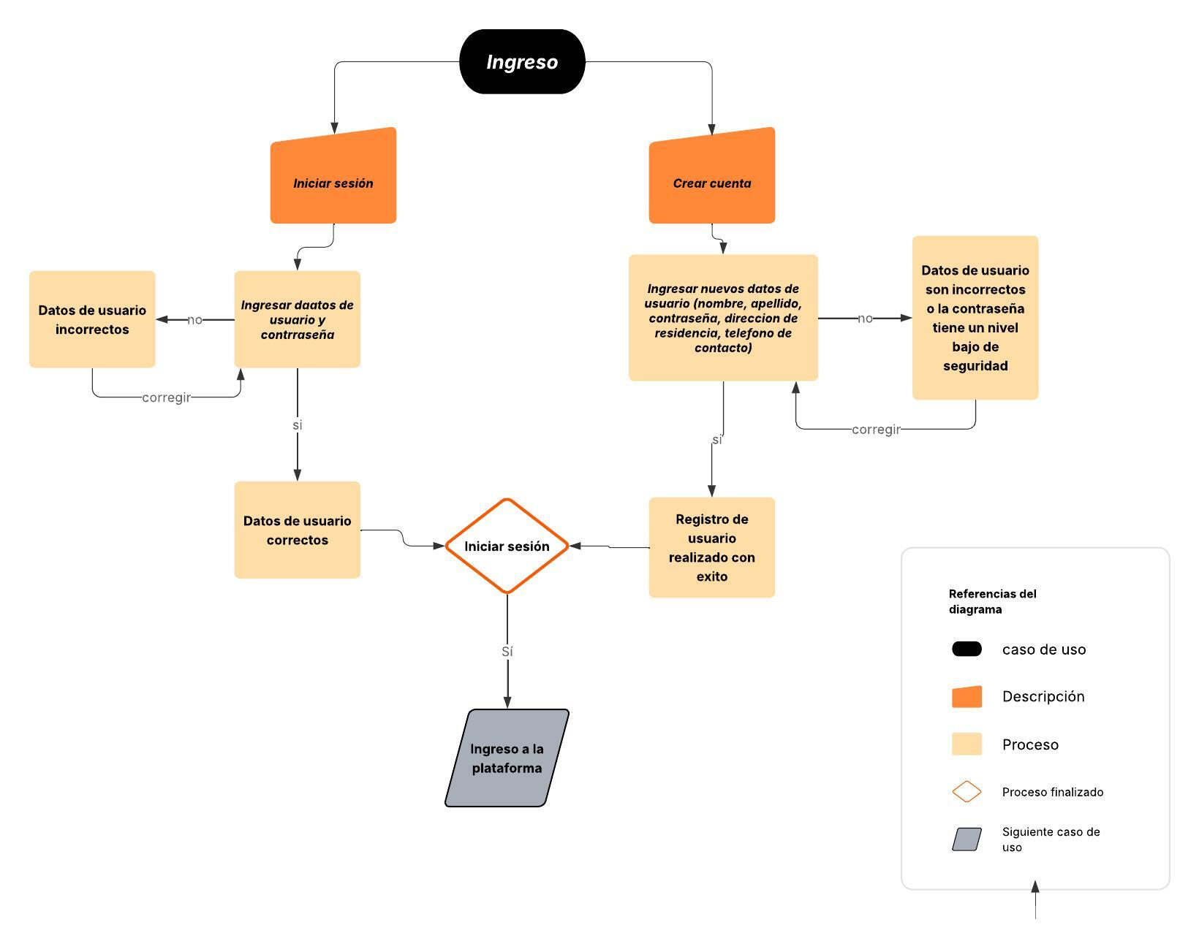
Verificación de usuario

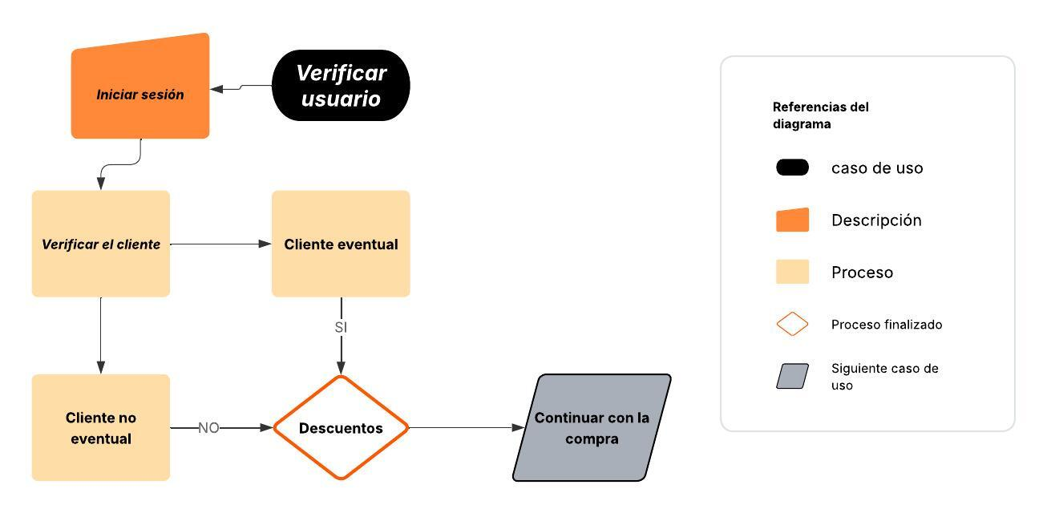

Búsqueda de productos

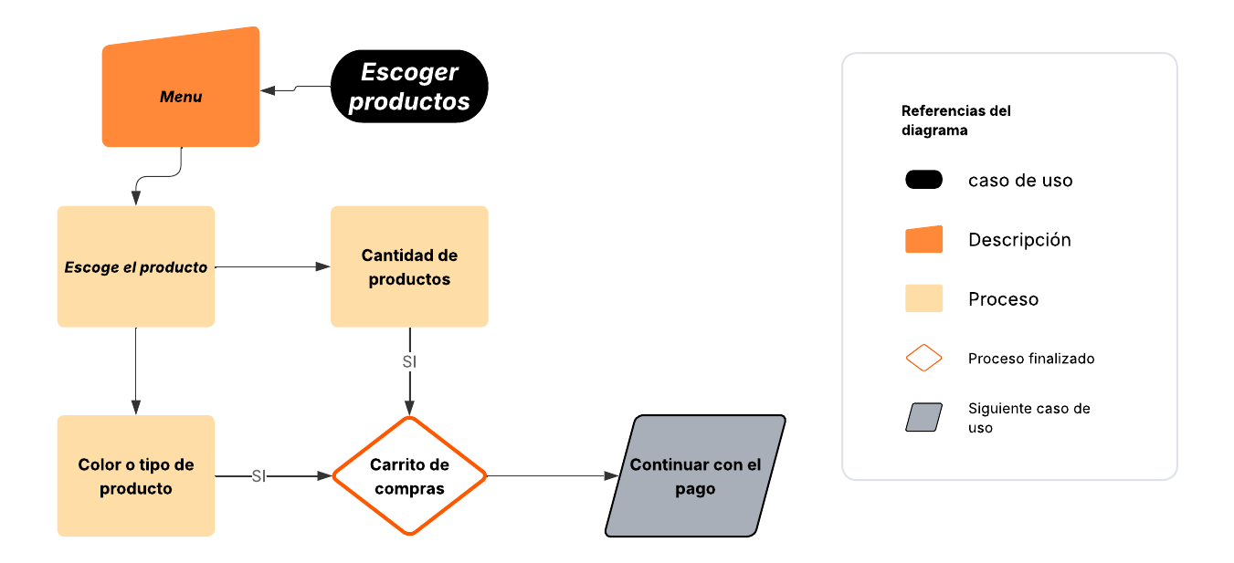

Realizar pago

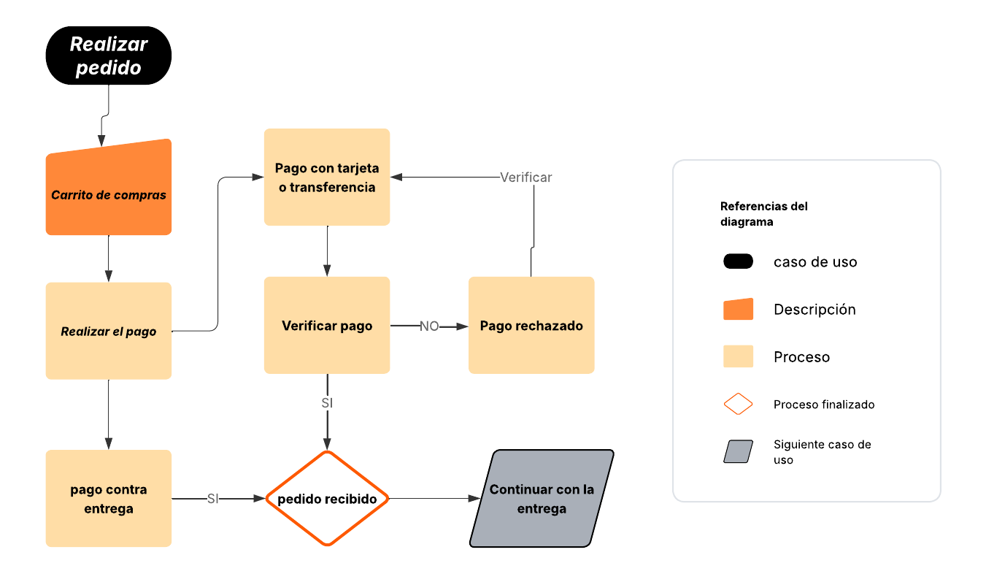

Actualizar inventario

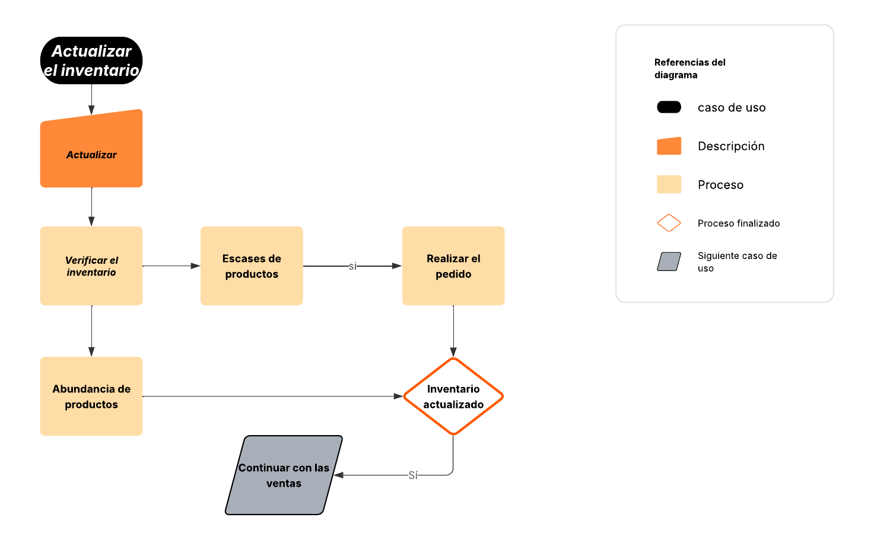

Actualizar las entregas
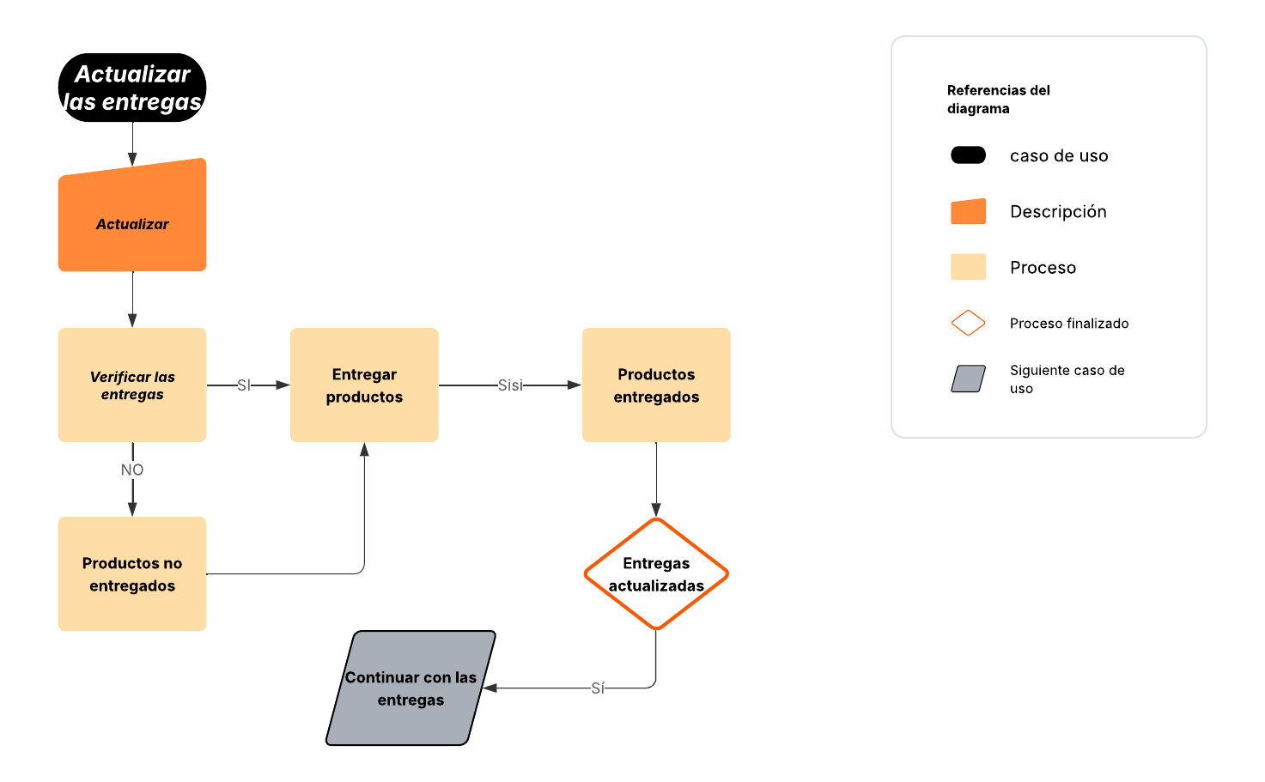

Actualizar datos de usuario
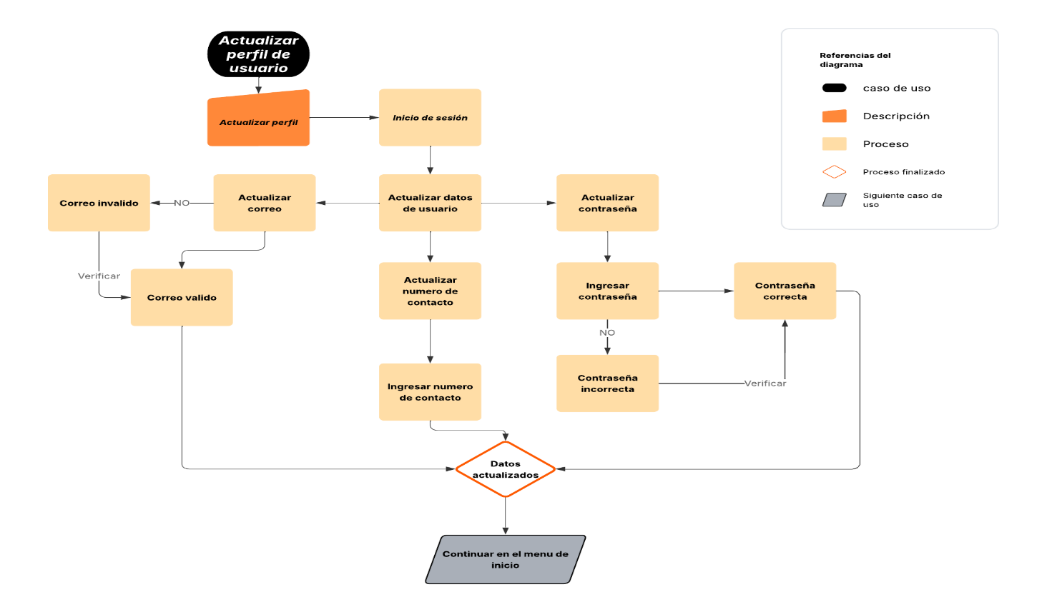

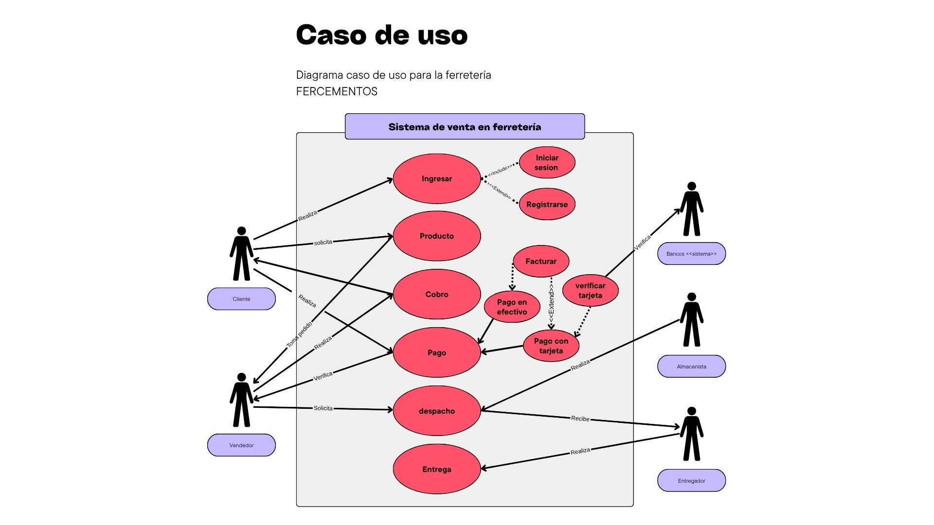

Historias de usuario

Diagramas de actividades

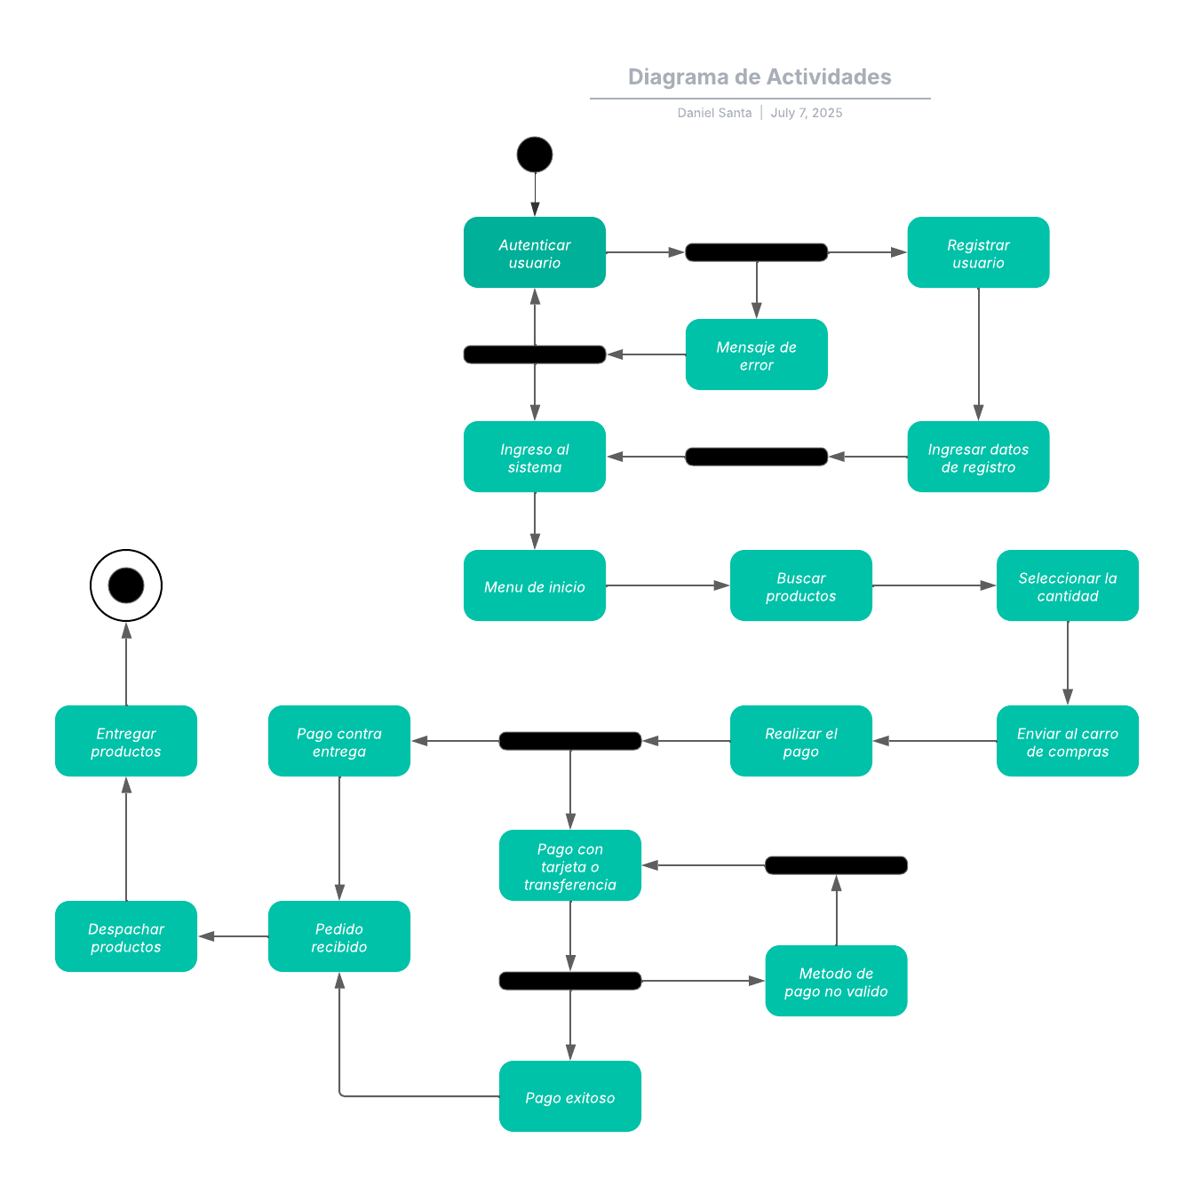

Diagrama modelo de dominio
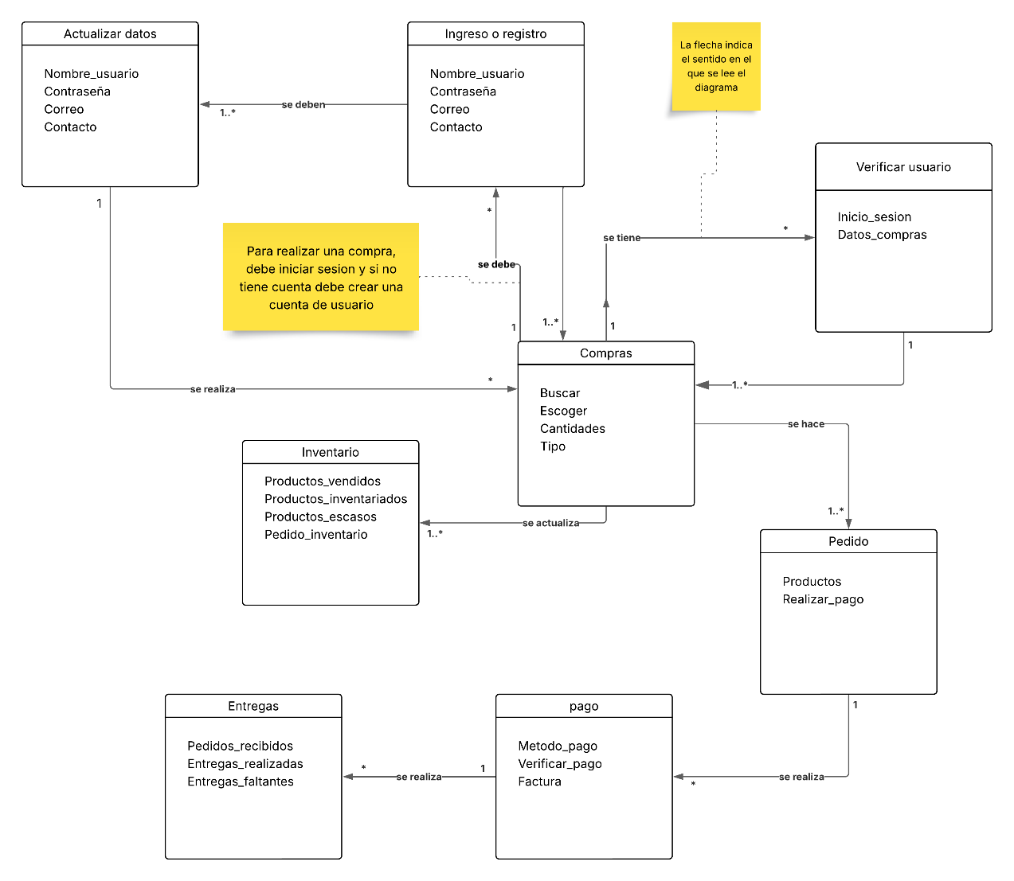
Prototipo de interfaz y casos de prueba
Caso de prueba No.1
Objetivo del caso de prueba | El usuario deberá registrarse para poder realizar los pedidos en la plataforma
Identificador | 001
Nombre del requerimiento o historia de usuario asociada | Registro de usuario
Precondiciones
Pasos | Resultados esperados
1. Ingresar a la plataforma | 1. Aparecerá el interfaz de usuario
2. Buscamos la pestaña “crear cuenta” | 2. Aparecerá la pestaña para ingresar los datos para el nuevo usuario
3. Ingresamos nombre de usuario | 3. Tendremos el nuevo nombre de usuario
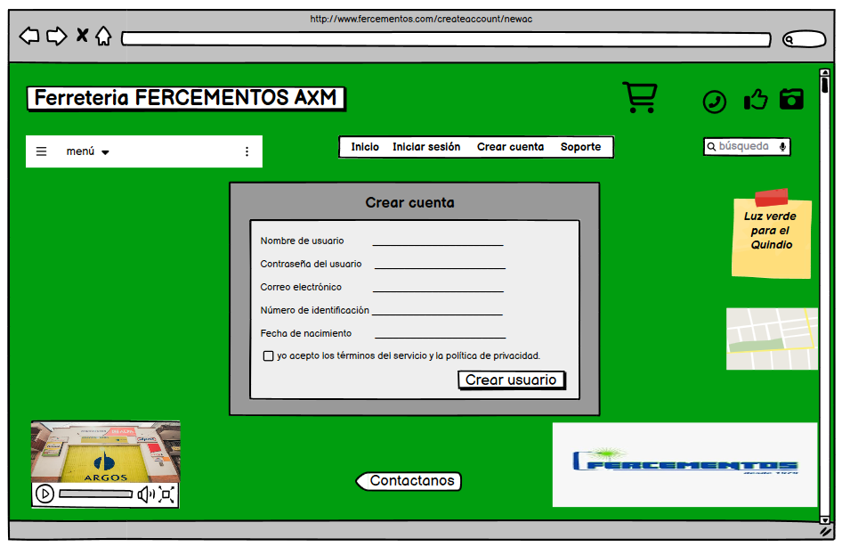

Caso de prueba No.2
Objetivo del caso de prueba | El sistema deberá procesar el pedido y posterior a esto se hará él envió
Identificador | 002
Nombre del requerimiento o historia de usuario asociada | Realización del pedido
Precondiciones
Pasos | Resultados esperados
1. Escoger los productos | 1. Los productos se apartarán en el inventario
2. Enviar los productos al carrito de compras | 2. Se tendrá la lista de productos
3. Realizar el pago | 3. Se realizará el envío
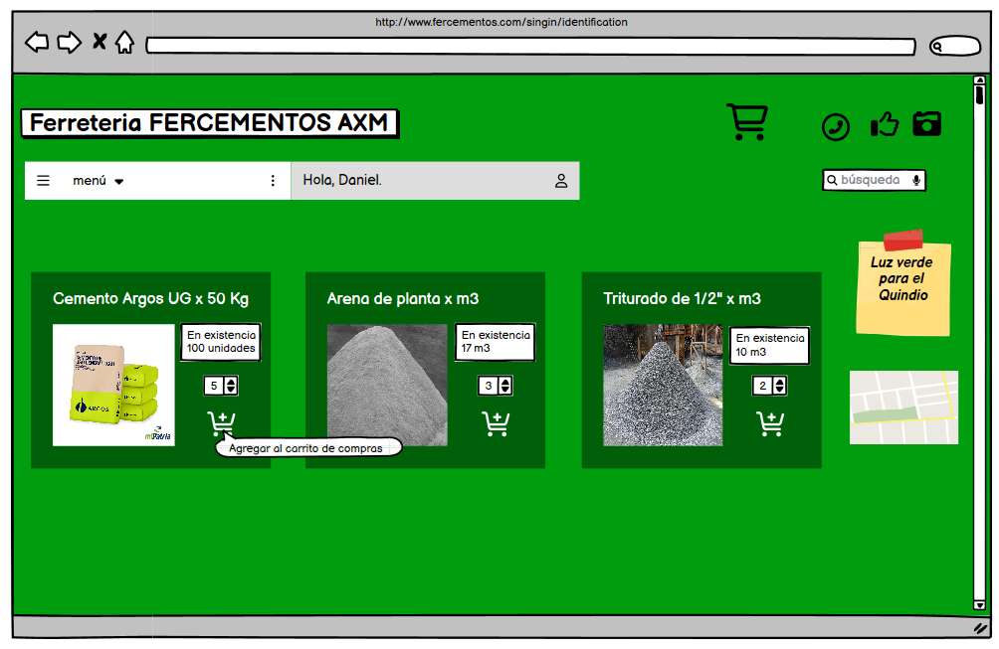

Caso de prueba No.3
Objetivo del caso de prueba | Cada que un usuario realice compras, el sistema deberá actualizarse
Identificador | 003
Nombre del requerimiento o historia de usuario asociada | Actualización de la plataforma
Precondiciones
Pasos | Resultados esperados
1. El usuario realiza una compra | 1. Se restan los productos vendidos
2. El sistema verifica el inventario | 2. Se restablece la cantidad de productos existentes
3. El inventario se actualiza | 3. Los productos existentes quedan a disposición de nuevos clientes
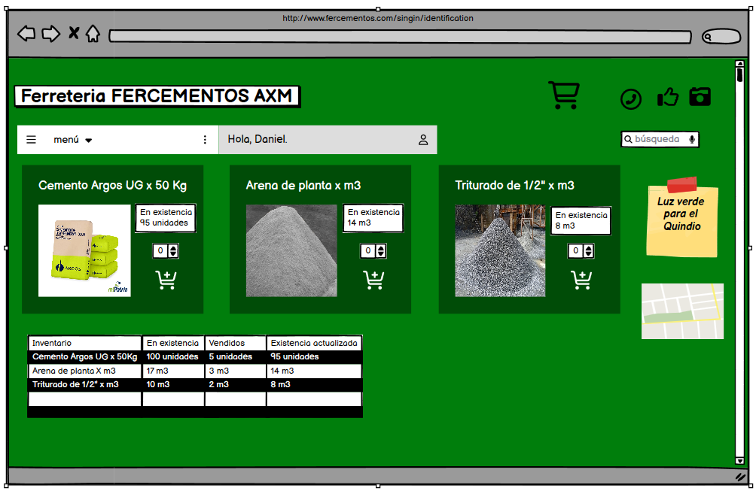

Caso de prueba No.4
Objetivo del caso de prueba | El usuario podrá ingresar a la plataforma para actualizar sus datos
Identificador | 004
Nombre del requerimiento o historia de usuario asociada | Actualización de información
Precondiciones
Pasos | Resultados esperados
1. Buscar icono de “Iniciar sesión” para ingresar | 1. Ingresar al perfil de usuario
2. Busca la casilla de actualizar datos | 2. Ingresa a la pestaña de actualizar datos
3. Ingresa nuevos datos | 3. Actualizar datos de usuario

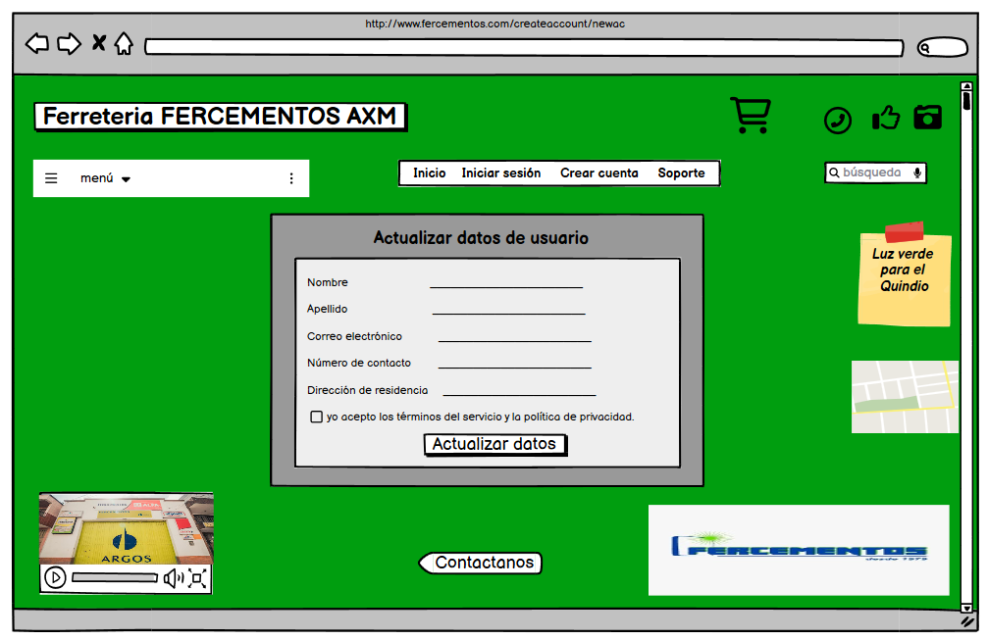

Diagrama de paquetes
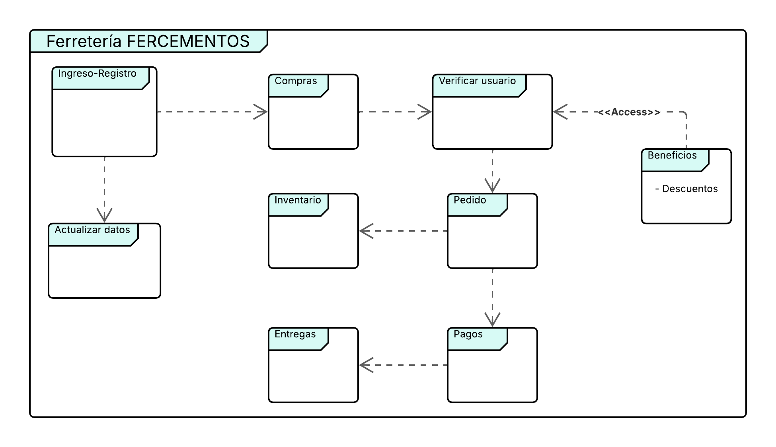

Fichas técnicas de productos
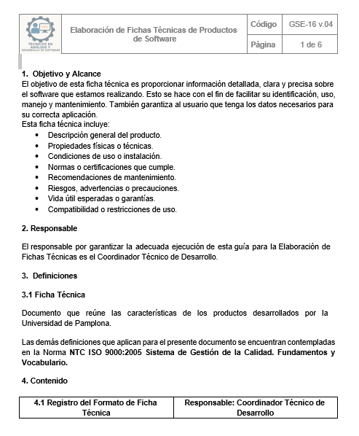

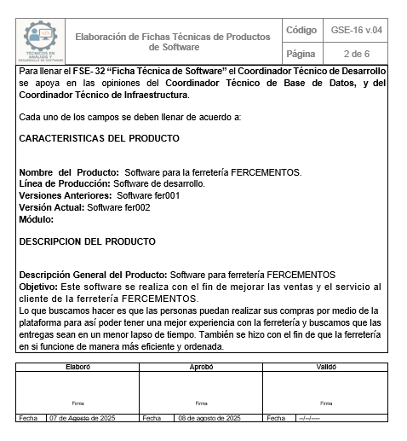

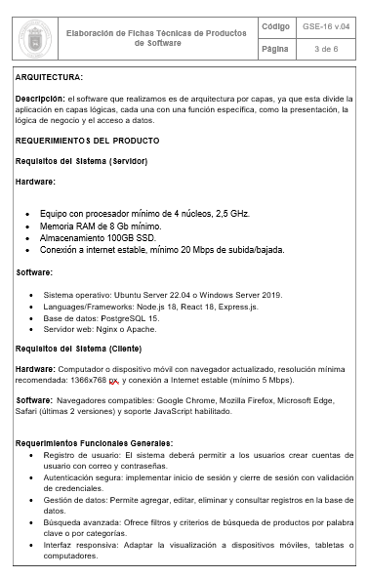
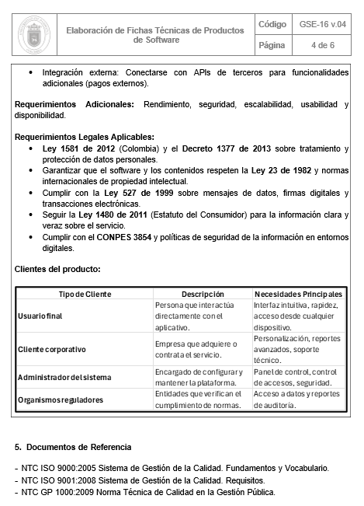

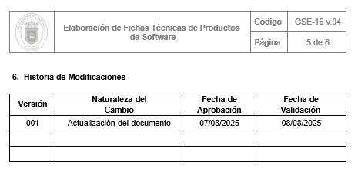

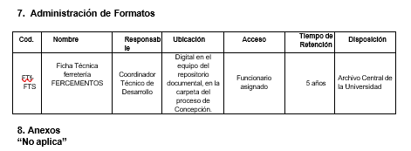

Listas de chequeo

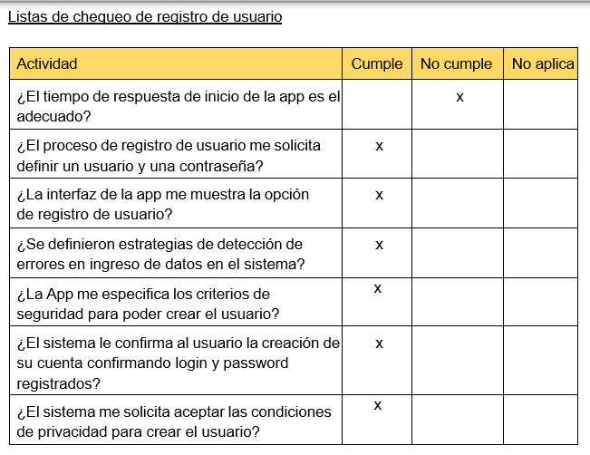
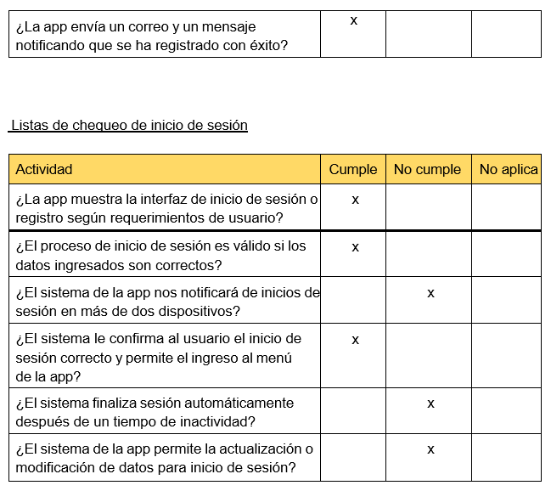

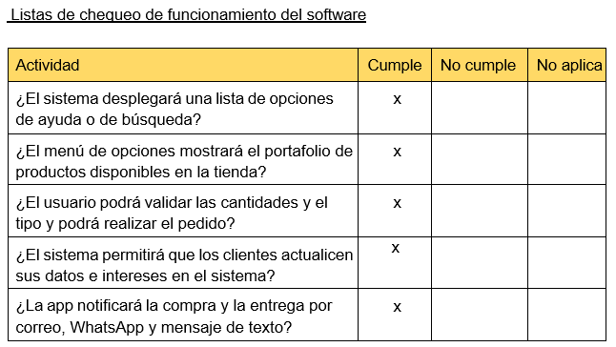
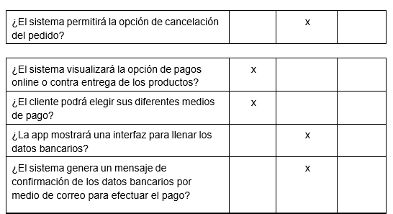
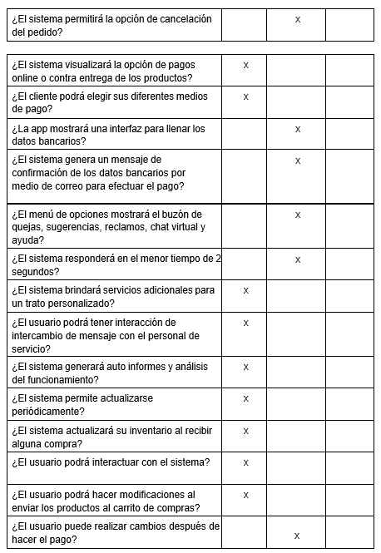

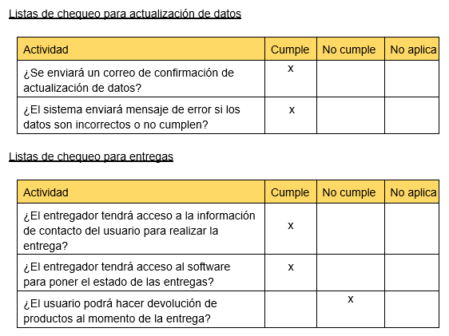

Modelo entidad relación

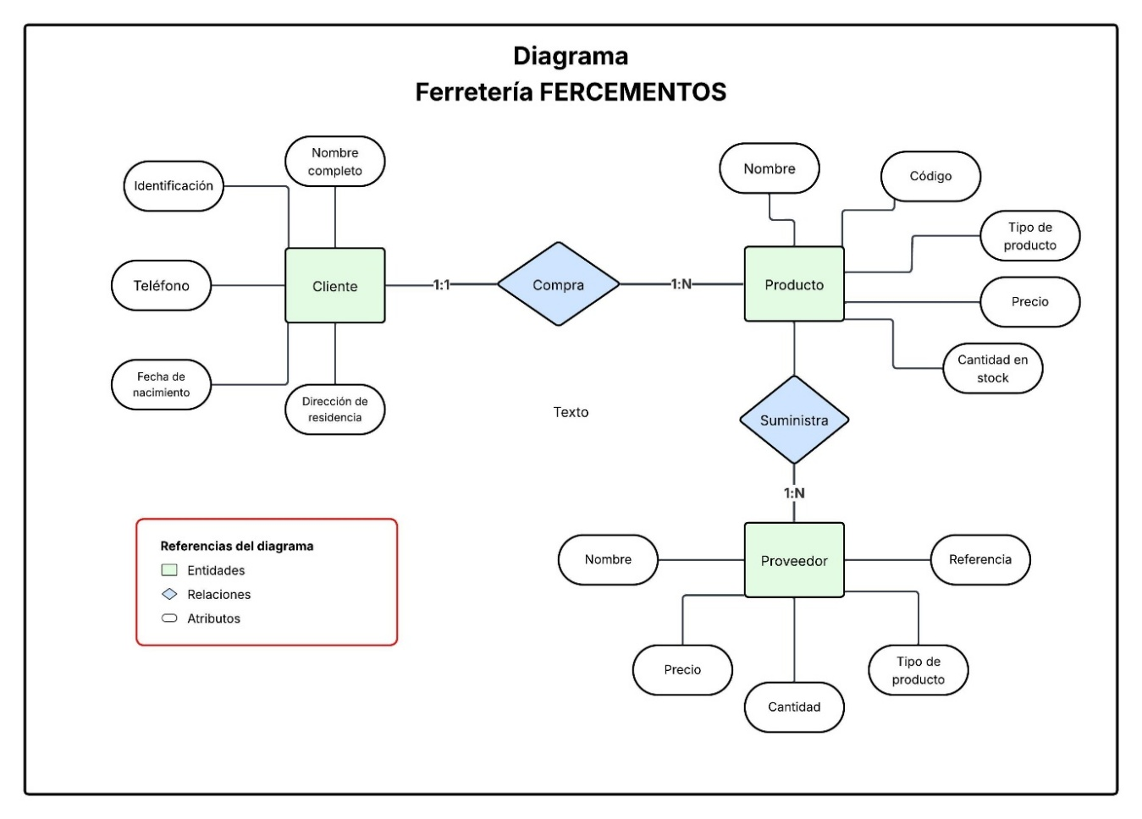

Tuplas

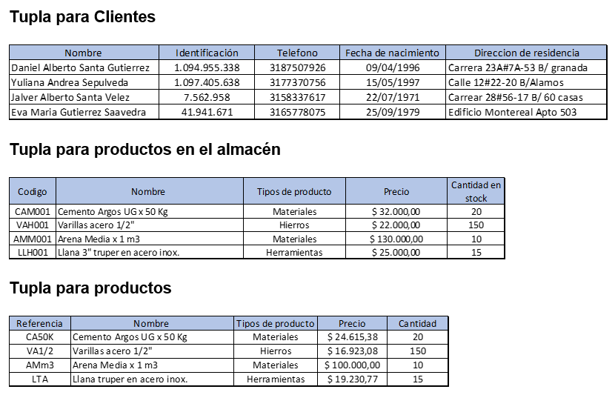

Conclusiones

El informe de entregables constituye una herramienta fundamental para el seguimiento y la evaluación del proyecto de desarrollo de software. Permite verificar el cumplimiento de los objetivos propuestos, identificar posibles desviaciones y aplicar medidas correctivas oportunas. Asimismo, garantiza la transparencia del proceso, fortaleciendo la confianza entre el equipo de trabajo y el cliente. La correcta elaboración y presentación de los entregables refleja la calidad del desarrollo, la organización del equipo y la eficacia de la gestión del proyecto. En conclusión, este informe es clave para demostrar el valor del trabajo realizado y asegurar el éxito del producto final.

